README
Файл курсача - папка detailing_sys_v1
Папку надо поместить в документы cd /Users/nikolay/Documents/detailing_sys_v1
Запуск курсача: в консоли сначала запускаем бэк (открыть сам докерперед сапуском(само приложение докер на мак)):
cd /Users/nikolay/Documents/detailing_sys_v1
docker-compose up -d

Потом запуск фронта:
cd /Users/nikolay/Documents/detailing_sys_v1/frontend
# Нажмите Ctrl+C если фронтенд запущен до того, затем:
npm run dev

1. Где что лежит в проекте (что показывать преподавателю)
Бэкенд (backend/app) – FastAPI, работа с БД PostgreSQL
- main.py – точка входа API:
- подключение CORS;
- подключение роутеров:
- auth, users, appointments, inventory, services, employees, admin, reports.
- database.py – подключение к PostgreSQL:
- DATABASE_URL, SessionLocal, Base, get_db();
- get_raw_connection() – «чистое» подключение psycopg2 для SQL без ORM (экспорт/импорт, отчёты).
- models/ – SQLAlchemy‑модели (связь с таблицами БД):
- user.py / users.py – пользователи (users).
- service.py / services.py – услуги (services).
- appointment.py / appointments.py – записи клиентов (appointments).
- inventory.py – материалы (inventory_items, inventory_transactions).
- employees.py – сотрудники (employees).
- плюс вспомогательные модели, агрегированные в models.py.
- schemas/ – Pydantic‑схемы запросов/ответов:
- appointment.py, inventory.py, service.py, user.py и т.д.
- routers/ – сами REST‑эндпоинты:
- auth.py – логин/регистрация, JWT.
- users.py – профиль пользователя.
- appointments.py – создание заявки, список записей, смена статуса, удаление.
- inventory.py – чтение/создание/обновление/удаление материалов, low‑stock.
- services.py – CRUD по услугам.
- employees.py – CRUD по сотрудникам (используется в админ‑панели).
- admin.py – дашборд администратора (новые записи, выручка, количество услуг).
- reports.py – история заказов, экспорт/импорт JSON/CSV/XML, отчёты Word/Excel/PDF, импорт/экспорт клиентов CSV.
SQL‑скрипты (backend/*.sql) – структура и наполнение БД
- init.sql – базовые таблицы (users, services, appointments, inventory_items, inventory_transactions) и стартовые данные.
- extend_schema.sql – дополнительные таблицы (clients, vehicles, payments, packages и т.п.) + history.
- extend_database.sql – заказы (orders), отзывы (reviews), портфолио, расход материалов, отчеты, функции, триггеры, представления.
- create_indexes.sql – индексы, функциональные/частичные индексы.
- populate_data.sql – массовое наполнение реалистичными данными.
- fill_remaining_tables.sql – добивка таблиц (clients, packages, suppliers, purchase_orders, payments и др.).
- fill_orders_and_reports.sql – генерация заказов и связанных сущностей для истории заказов.
- coursework_full_setup.sql – единый скрипт для преподавателя: по очереди запускает все вышеперечисленные (\i init.sql, \i extend_schema.sql, и т.д.).
Фронтенд (frontend/src) – React + Vite
- App.jsx – маршрутизация (главная, услуги, портфолио, запись, профиль, админ‑панель).
- pages/:
- Home.jsx – главная страница.
- Services.jsx – список услуг с актуальными ценами, кнопка «Подробнее» и «Записаться».
- Booking.jsx – форма онлайн‑записи (создаёт запись в БД через /api/appointments).
- Portfolio.jsx – «Наши работы».
- Employees.jsx – «Наши мастера».
- AdminDashboard.jsx – панель администратора (новые записи, выручка и пр.).
- AdminAppointments.jsx – управление записями (подтвердить, отменить, завершить, удалить).
- AdminServices.jsx – управление услугами (CRUD через API).
- AdminEmployees.jsx – управление сотрудниками (CRUD через API).
- AdminInventory.jsx – управление инвентарём (остатки из БД, низкий запас, дозаказ, изменение количества).
- Admin.jsx – «контейнер» админ‑панели: вкладки, отчёты по заказам, импорт/экспорт клиентов CSV.
- utils/api.js – все вызовы к backend (auth, users, services, employees, appointments, inventory, admin‑reports).

старый бэкап:
cd /Users/nikolay/Documents/detailing_sys_v1

Скрипт бэкапа(создания)

cat > /tmp/create_backup.sh << 'EOF'
#!/bin/bash
echo "=== СОЗДАНИЕ BACKUP ПРОЕКТА АВТОДЕТЕЙЛИНГ ==="
echo "Время: $(date '+%Y-%m-%d %H:%M:%S')"
echo ""

# Создаем папку backup
BACKUP_DIR="/Users/nikolay/Desktop/detailing_backup_$(date +%Y%m%d_%H%M%S)"
mkdir -p "$BACKUP_DIR"

echo "1. Копируем исходный код..."
cp -R /Users/nikolay/Documents/detailing_sys_v1/backend "$BACKUP_DIR/"
cp -R /Users/nikolay/Documents/detailing_sys_v1/frontend "$BACKUP_DIR/"
cp /Users/nikolay/Documents/detailing_sys_v1/docker-compose.yml "$BACKUP_DIR/"

echo "2. Сохраняем текущие настройки..."
# Состояние CORS
echo "=== CORS НАСТРОЙКИ ===" > "$BACKUP_DIR/current_config.txt"
grep -A5 "allow_origins" /Users/nikolay/Documents/detailing_sys_v1/backend/app/main.py >> "$BACKUP_DIR/current_config.txt"

# Состояние API путей
echo "" >> "$BACKUP_DIR/current_config.txt"
echo "=== API ПУТИ ===" >> "$BACKUP_DIR/current_config.txt"
grep -n "API_BASE_URL\|/api/" /Users/nikolay/Documents/detailing_sys_v1/frontend/src/utils/api.js >> "$BACKUP_DIR/current_config.txt"

echo "3. Делаем dump базы данных..."
docker exec detailing_postgres pg_dump -U detailing_user -d detailing_db > "$BACKUP_DIR/database_dump.sql" 2>/dev/null || echo "Не удалось создать dump БД"

echo "4. Архивируем..."
cd "$(dirname "$BACKUP_DIR")"
tar -czf "$(basename "$BACKUP_DIR").tar.gz" "$(basename "$BACKUP_DIR")"

echo ""
echo "✅ BACKUP СОЗДАН УСПЕШНО!"
echo "Файл: $(basename "$BACKUP_DIR").tar.gz"
echo "Путь: $(dirname "$BACKUP_DIR")"
echo "Размер: $(du -h "$(basename "$BACKUP_DIR").tar.gz" | cut -f1)"
EOF

chmod +x /tmp/create_backup.sh
/tmp/create_backup.sh

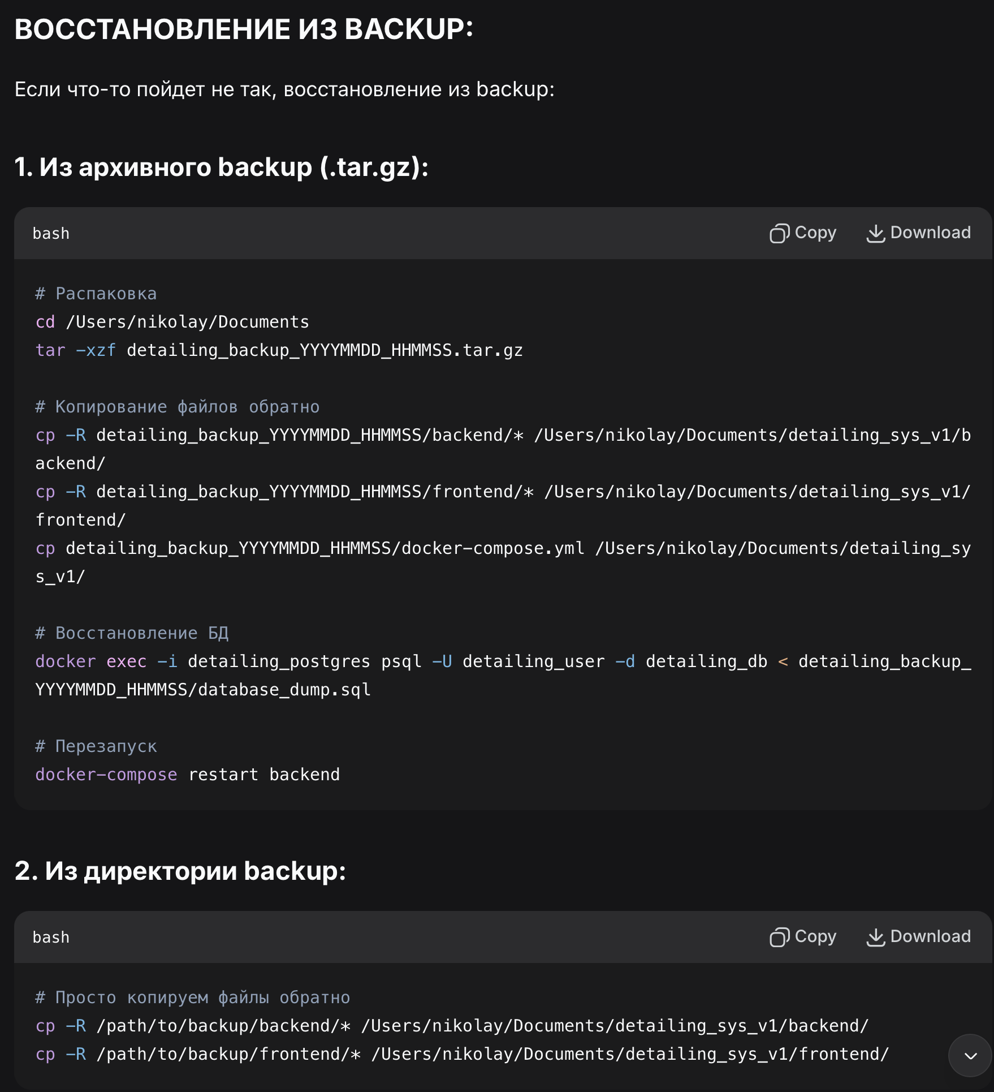
# Распаковка
cd /Users/nikolay/Documents
tar -xzf detailing_backup_YYYYMMDD_HHMMSS.tar.gz

# Копирование файлов обратно
cp -R detailing_backup_YYYYMMDD_HHMMSS/backend/* /Users/nikolay/Documents/detailing_sys_v1/backend/
cp -R detailing_backup_YYYYMMDD_HHMMSS/frontend/* /Users/nikolay/Documents/detailing_sys_v1/frontend/
cp detailing_backup_YYYYMMDD_HHMMSS/docker-compose.yml /Users/nikolay/Documents/detailing_sys_v1/

# Восстановление БД
docker exec -i detailing_postgres psql -U detailing_user -d detailing_db < detailing_backup_YYYYMMDD_HHMMSS/database_dump.sql

# Перезапуск
docker-compose restart backend

# Просто копируем файлы обратно
cp -R /path/to/backup/backend/* /Users/nikolay/Documents/detailing_sys_v1/backend/
cp -R /path/to/backup/frontend/* /Users/nikolay/Documents/detailing_sys_v1/frontend/

В2
